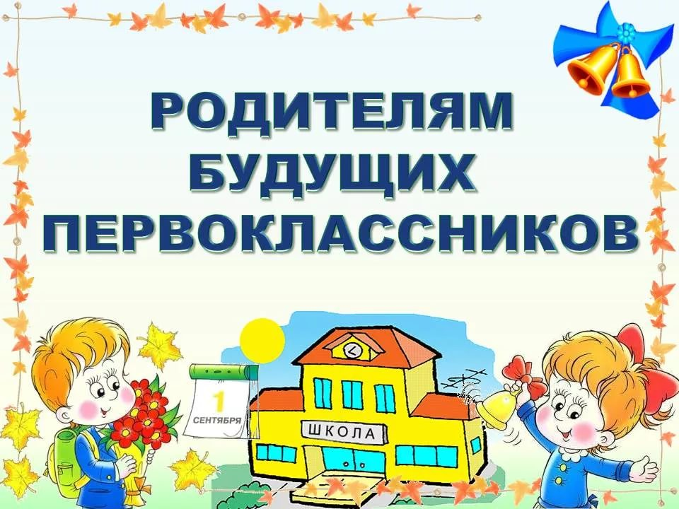
.
Скоро в школу... Этой осенью Ваш ребёнок переступит её порог. В стремлении помочь ему уверенно сделать этот шаг родители порой сбиваются с ног в поисках учреждений и частных практиков, готовящих детей к школе. И забывается простая истина: образование может сделать ребёнка умным, но счастливым делает его только душевное, разумно организованное общение с близкими и любимыми людьми — семьёй.
В ваших силах создать в семье именно такую обстановку, которая не только подготовит ребёнка к успешной учёбе, но и позволит ему занять достойное место среди одноклассников, чувствовать себя в школе комфортно.

Хочет ли ребёнок в школу?
Определить отношение ребёнка к школе помогут вопросы:
- Хочешь ли ты идти в школу?
- Как ты думаешь, что хорошего, интересного будет в школе?
- Как ты думаешь, с кем лучше учиться – в школе с учительницей и с детьми или дома с мамой?
- Что делает учитель в школе?
- Для чего нужны парта и звонок в школе?

Для формирования у ребёнка позитивного настроя к школе Вы можете делать следующее:
1. Чаще делитесь с ребёнком воспоминаниями о счастливых мгновениях своего прошлого.
Начало школьной жизни — большое испытание для маленького человека.
Этот момент легче переживается детьми, у которых заранее сложилось тёплое отношение к школе.
Такое отношение складывается из соприкосновений с прошлым опытом близких людей. Перелистайте вместе с ребёнком семейный фотоархив. Это занятие исключительно полезно для всех членов семьи. Ваши добрые воспоминания о школьных годах, смешные истории из школьной жизни и рассказы о друзьях детства наполнят душу ребёнка радостным ожиданием.
2. Помогите ребёнку овладеть информацией, которая позволит ему не теряться.
Как правило, дети этого возраста на вопрос: «Как зовут твою маму?» — отвечают: «Мама». Удостоверьтесь, что ваш ребёнок помнит свое имя и фамилию, номер телефона, домашний адрес, имена родителей. Это поможет ему в незнакомой ситуации.
3. Приучите ребёнка содержать в порядке свои вещи.
Успехи ребёнка в школе во многом зависят от того, как он умеет организовывать свое рабочее место. Вы можете сделать эту скучную процедуру более привлекательной. Заранее подготовьте в семье рабочее место ребёнка: пусть у него будет свой рабочий стол, свои ручки и карандаши. Всё это как у взрослых, но – личная собственность ребёнка!
И ответственность за порядок тоже личная, ведь у взрослых так.
4. Не пугайте ребенка трудностями и неудачами в школе.
Многие дети этого возраста неусидчивы. Не всем блестяще даются чтение и счёт. Очень многих трудно добудиться утром и быстро собрать в детский сад.
В этой связи вполне объяснимо стремление родителей предупредить детей о предстоящих неприятностях. «В школу не возьмут...», «Двойки будут ставить...», «В классе засмеют...» Но всё же это недопустимо. В некоторых ситуациях «здесь и сейчас» эти меры могут иметь успех. Но отдаленные последствия всегда плачевны.
5. Не старайтесь быть для ребенка учителем.
Стремитесь к поддержанию дружеских отношений. Некоторые дети испытывают трудности в общении с другими детьми. Они могут растеряться в присутствии незнакомых взрослых.
Вы можете помочь ребёнку преодолеть эти трудности. Попытайтесь организовать игру детей на площадке возле дома и примите участие в этой игре. Детям очень нравится играть вместе с родителями.
Предложите ребёнку самому пригласить к себе на день рождения своих друзей. Этот день станет для него незабываемым, если в программе торжества найдется место для совместных игр детей и взрослых.
Дайте ребёнку почувствовать, что он может рассчитывать на вашу поддержку в любой ситуации. Одними учебными занятиями с ребёнком этого достичь невозможно.
6. Научите ребёнка правильно реагировать на неудачи.
Ваш ребёнок оказался в игре последним и демонстративно отказался играть с приятелями дальше. Помогите ему справиться с разочарованием. Предложите детям сыграть еще разок, но немного измените правила игры. Пусть победителем считается только первый, а все остальные – проигравшие. Отмечайте по ходу игры успех каждого. Приободряйте хронических неудачников надеждой. После игры обратите внимание ребёнка на то, как отнеслись к проигрышу остальные игроки. Пусть он ощутит самоценность игры, а не выигрыша.
7. Хорошие манеры ребёнка — зеркало семейных отношений.
«Спасибо», «Извините», «Можно ли мне...» должны войти в речь ребёнка до школы. Нравоучениями и проповедями этого достичь трудно. Постарайтесь исключить из общения между членами семьи приказы и команды: «Чтобы я больше этого не слышал!», «Вынеси мусор». Превратите их в вежливые просьбы. Ребёнок непременно скопирует ваш стиль. Ведь он стремится подражать Вам во всем.
8. Помогите ребёнку обрести чувство уверенности в себе.
Ребёнок должен чувствовать себя в любой обстановке так же естественно, как дома. Научите ребёнка внимательно относиться к своим нуждам, своевременно и естественно сообщать о них взрослым. На прогулке вы зашли куда-то перекусить. Предложите ребёнку самостоятельно сделать заказ для себя. В следующий раз пусть сделает заказ для всей семьи. Пусть он попробует спросить в поликлинике: «Где находится туалет?» или сам займет очередь к специалисту.
9. Приучайте ребёнка к самостоятельности в обыденной жизни.
Чем больше ребёнок может делать самостоятельно, тем более взрослым он себя ощущает. Научите ребёнка самостоятельно раздеваться и вешать свою одежду, застёгивать пуговицы и молнии. (Помните, что маленькие пальчики могут справиться только с большими пуговицами и молниями.) Завязывание бантиков на шнурках ботинок потребует особой помощи и внимания с вашей стороны. Желательно, если это будет не перед самим выходом на улицу. Лучше посвятить этому занятию несколько вечеров.
10. Научите ребёнка самостоятельно принимать решения.
Умение делать самостоятельный выбор развивает в человеке чувство самоуважения. Посоветуйтесь с ребёнком о меню семейного воскресного обеда. Пусть он сам выбирает себе блюдо за праздничным столом и подбирает одежду, соответствующую погоде. Планирование семейного досуга всех членов семьи на выходные дни – ещё более сложное дело. Приучайте ребёнка считаться с интересами семьи и учитывать их в повседневной жизни.
11. Стремитесь сделать полезным каждое мгновение общения с ребёнком.
Если ребёнок помогает вам выпекать праздничный пирог, познакомьте его с основными мерами объема и массы. Продуктовые универсамы – очень подходящее место для развития внимания и активного слушания ребёнка. Попросите ребёнка положить в корзину: три пачки печенья, пачку масла, батон белого и буханку чёрного хлеба. Свою просьбу изложите в спокойном темпе и сразу и больше не повторяйте. Это хороший способ развития внимания, памяти ребёнка и воспитания его ответственности.
Ребёнок помогает вам накрывать на стол. Попросите его поставить на стол четыре глубокие тарелки, возле каждой тарелки справа положить ложку. Спросите: сколько ложек тебе понадобится?
Ребёнок готовится ко сну. Предложите ему вымыть руки, повесить полотенце на свой крючок, выключить свет в ванной.
Проходя по улице или находясь в магазине, обращайте внимание ребёнка на слова-надписи, которые окружают нас повсюду. Объясняйте их значение.
Считайте деревья, шаги, проезжающие мимо машины…
12. Учите ребёнка чувствовать и удивляться, поощряйте его любознательность.
Обращайте его внимание на первые весенние цветы и краски осеннего леса.
Сводите его в зоопарк и вместе найдите самое большое животное, потом самое высокое...
Наблюдайте за погодой и очертаниями облаков.
Заведите рукописный журнал наблюдений за ростом котенка.
Учите ребёнка чувствовать.
Открыто переживайте с ним все события повседневной жизни, и его любознательность перерастет в радость учения.
13. Нужно ли наказывать ребёнка за отсутствие успехов в обучении?
Этого делать не рекомендуется, ведь первоклассник ещё ничему не научился.
Наказать можно за непослушание. Однако помните, что нельзя наказывать трудом или лишением прогулки и игры.
Небрежно выполненное задание необходимо переделать, но не поздно вечером.
Попытайтесь вселить в ребёнка уверенность в своих силах, подбодрите его и подскажите, как лучше сделать задание.

Хвалите первоклассника даже за самые маленькие успехи, и тогда вам не придётся думать о наказании .Не скупитесь на ласку: поцелуи, объятия , ласковые слова – все это нужно и вам, и ребёнку.

